【纪检工作】安全应急学院召开2021年纪检工作会
时间：2021-03-23
3月23日，安全应急学院在学院108研讨室召开纪委工作会，会议学习学校纪检工作文件，对2021年学院纪检工作进行安排。会议由程光德副书记主持，全体纪委委员参加会议。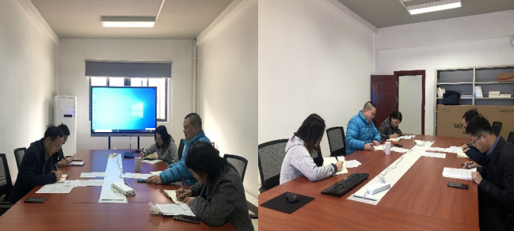
纪委委员李墨萧领学《武汉理工大学2021年纪检监察巡察工作要点》，通过学习，委员们明确了纪检工作要以习近平新时代中国特色社会主义思想为指导，坚持“严”字当头和求真务实的好作风，聚焦监督执纪问责，不断强化政治监督和日常监督，为落实立德树人根本任务推进学校教育事业健康可持续发展提供有力保障。
会议对学院2021年纪检工作进行了布置，明确了今年的重点工作，主要包括：协助院党委推进全面从严治党；协助学院党委落实党史教育；落实中央八项规定，严肃整饬“四风”； 全面落实“不忘初心，牢记使命”主题教育整改任务；加强内控管理，制定相关制度；做实监督职责，强化日常监督；加强案例警示教育；加强纪委委员队伍建设。
会议要求，各位委员要严格完成理论学习计划，做好理论学习、廉政学习记录；按照分工，全程参与相关业务，做好监督、廉政提醒工作。
纪委书记程光德强调，学院纪委委员要履行好监督职责，强化日常监督，加强案例警示教育，要改进工作方式、优化工作作风，凝聚监督合力，加强纪检政策与法规的学习，努力成为政治能力过硬、专业能力过硬、工作作风过硬、监督约束过硬的纪检干部；要增强“四个意识”、坚定“四个自信”，做到“两个维护”，深入推进全面从严治党向纵深发展，增强斗争精神，营造风清气正的学院政治生态和育人环境，履行监督保障职责，助力学院稳步发展。
通讯员：李墨潇 编审：程光德

